ЭКСТРЕННОЕ ПРЕДУПРЕЖДЕНИЕ

По данным штормового предупреждения Краснодарского ЦГМС филиала ФГБУ "Северо-Кавказское УГМС" ОЯ о ЧПО (уточнение штормового предупреждения № 57 от 23.08.2022) № 57 от 11.09.2022:
11-12.09.2022 местами в крае сохранится чрезвычайная пожароопасность (ЧПО) 5 класса.

По данным предупреждения Краснодарского ЦГМС филиала ФГБУ "Северо-Кавказское УГМС" НЯ о ВПО (уточнение предупреждения НЯ о ВПО № 6 от 13.07.2022) № 6 от 11.09.2022:
11-12.09.2022 в крае, включая МО г. Краснодар и Черноморское побережье (исключая муниципальное образование г. Сочи – зона прогнозирования ФГБУ "СЦГМС ЧАМ") сохранится высокая пожароопасность (ВПО) 4 класса (НЯ).
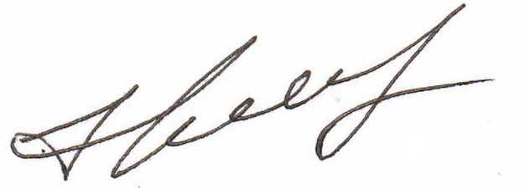

ОД ЕДДС
МО Кореновский район В.Н. Кравченко

